070087
Que tiens-tu dans ta main ?
(Maraîchine)
Tr : Berthe Brossard

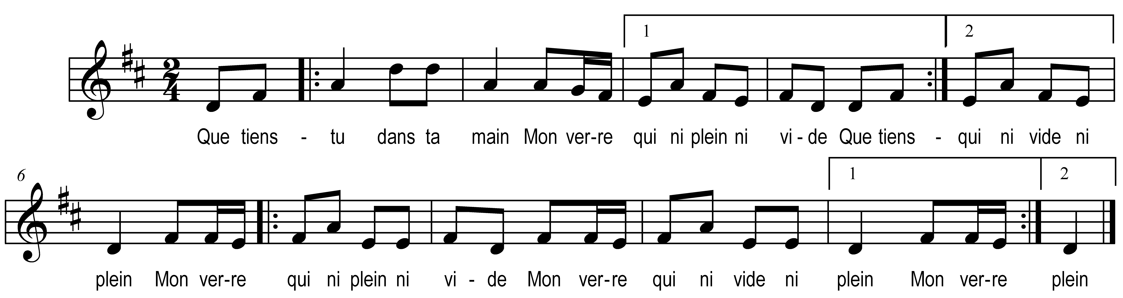

Que tiens-tu dans ta main
Mon verre qui ni plein ni vide
Que tiens-tu dans ta main
Mon verre qui ni vide ni plein
Mon verre qui ni plein ni vide )
Mon verre qui ni vide ni plein ) bis

